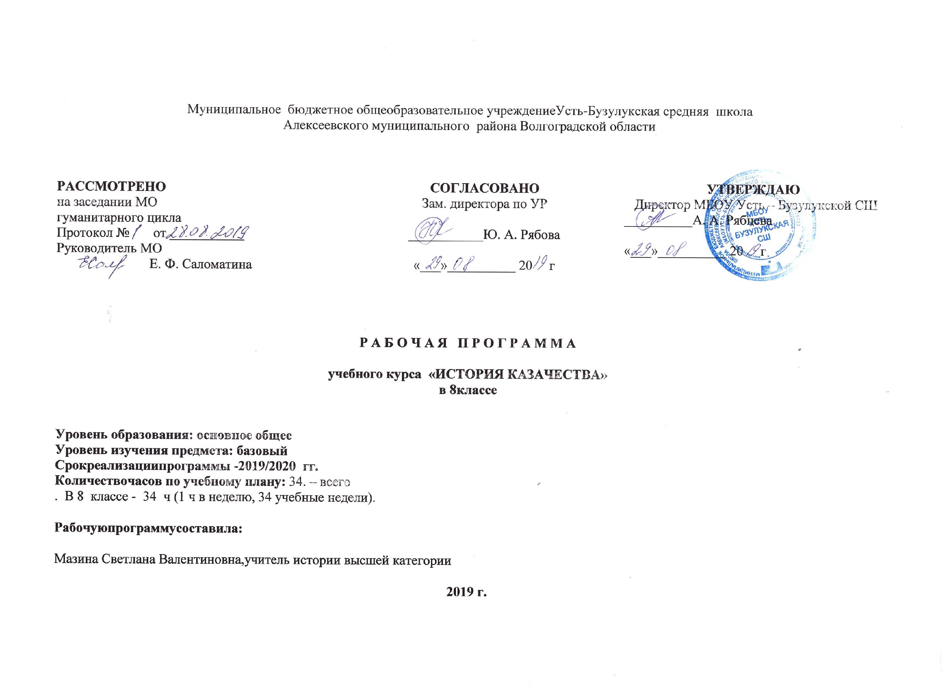

ПОЯСНИТЕЛЬНАЯ ЗАПИСКА

Рабочая программа курса «История казачества» для 8-х классов разработана на основе Федерального компонента Государственного образовательного стандарта основного общего образования (Приказ Минобрнауки России от 17.12.2010 № 1897), Основной образовательной программы МБОУ Усть – Бузулукской СШ и составлена в соответствии с Региональным компонентом государственного стандарта общего образования по истории.
Данная программа ориентирована на учебники и литературу:
«История донского казачества» под ред. д.и.н. А. В. Венкина, Ростов - на – Дону, 2015 г, Кислицын С.А.,
Кислицына И.Г. «История Донского края, ХХ век», Ростов-на-Дону: Донской издательский дом, 2019.
Малыхин К.Г. История Донского края: Учебное пособие. - Ростов н/Д: Изд-во «Ростовкнига», 2012.
С. И. Рябов «Верховое Донское казачество» Волгоградское научное издательство, 2014 год.
Основной направленностью пограммы курса является формирование у учащихся целостного и своеобразного исторического образа родного края на основе комплексного осмысления региональных процессов и их роли в образовании, самоопределении и саморазвитии школьников, воспитание разносторонне развитой личности гражданина России, духовно связанного с малой родиной, знающего и уважающего ее историю, культуру, национальные традиции, ориентированного в системе ценностей и потребностях современной жизни.
Содержание предмета отражает комплексно-системный подход к истории казачества как некой целостности, представленной во всём многообразии составляющих процессов и явлений. Такой подход позволяет рассматривать природные, экономические, социальные и культурные факторы, формирующие и изменяющие состояние изучаемого региона, в их равноправном взаимодействии. Это наиболее эффективный путь формирования научного мировоззрения, целостной картины среды обитания, системы научно-обоснованных экологических и социокультурных взглядов, ценностного отношения учащихся к родному краю.
Образовательная область: история
Цель курса:
Главной целью курса является воспитание гражданина России, патриота малой родины, знающего и любящего малую родину (её традиции, памятники природы, историю и культуру) и желающего принять активное участие в её развитии.
Задачи: реализации регионального компонента по истории казачества:
- -ознакомление учащихся с совокупностью знаний об основных этапах формирования и развития казачества на примере истории родного края;
- -выработка восприятия истории казачества как нераздельной части российской истории;
- -формирование у учащихся представления о неоднозначности восприятия, отражения и объяснения событий истории и современности;
- - развитие у учащихся способности рассматривать события и явления прошлого и настоящего, используя приём исторического анализа и метод сопоставления событий истории родного края с событиями отечественной истории в целом;
- - формирование ценностных ориентаций и убеждений учащихся на основе личностного осмысления исторического опыта и культуры казачества;
- пробуждать интерес к судьбам людей родного края, к истории повседневности, воспитывать уважение к представителям старшего поколения, институту семьи;
- развивать у обучающихся интерес к родной истории, раскрывая сущность исторических явлений и процессов на близком и ярком материале;
- развивать творческие способности обучающихся на основе поисковой, исследовательской деятельности, изучения многообразных источников по истории края;
- создавать условия для приобщения обучающихся к культуре, искусству, способам художественного самовыражения на примерах творчества земляков – казаков;
- формировать у обучающихся собственное оценочное отношение к фактам и событиям прошлого и настоящего.
Общая характеристика учебного предмета
Региональный компонент государственного стандарта общего образования (История казачества) разработан с учетом основных направлений модернизации общего образования и обеспечивает:
- деятельностный характер образования, направленность содержания образования на формирование общих учебных умений и навыков, познавательной культуры личности;
- усиление воспитательного потенциала и социально-гуманитарной направленности содержания образования;
- формирование ключевых компетенций 'учащихся;обеспечение вариативности и свободы выбора в образовании для субъектов образовательного процесса (учащихся и их родителей, педагогов и образовательных учреждений);
- усиление роли истории как дисциплины, обеспечивающей успешную социализацию учащихся.
Место учебного предмета в учебном плане.
Программа связана с материалом курсов «История России»
В учебном плане ОУ на изучение истории казачества в 8-х классах отводится 1 час в неделю, 35 часов в год.
Методы и формы работы с учащимися: Учебный материал должен осмысливаться учащимися с позиций диалектики и историзма. В ходе изложения учебного материала важно показывать взаимосвязанность и противоречивость имеющихся реалий, отойти от абсолюта учительского вывода. Это поможет учителю активизировать аналитико-синтетическую деятельность учащихся, рассчитанную на развитие творческого мышления (умение выделять главное, давать оценку, сравнивать, рассуждать, доказывать и т. п.), а учащимся выработать собственный взгляд на те или иные события.
Курс предполагает использование различных методических приемов при изучении исторического материала — лекций, бесед, семинарских занятий, диспутов, экскурсий.
По отдельным темам учебной программы учащимися могут быть подготовлены рефераты и творческие работы.
Универсальные учебные действия:
ЛИЧНОСТНЫЕ:
- формирование основ гражданской идентичности личности;
- формирование картины мира культуры как порождение трудовой предметно-образующей деятельности человека;
- развитие «Я-концепции» и самооценки личности;
- развитие познавательных интересов, учебных мотивов;
- формирование мотивов достижения и социального признания;
- формирование границ собственного знания и «незнания»;
- знание основных моральных норм;
- ориентация на выполнение моральных норм;
- способность к решению моральных проблем на основе децентрации;
- оценка своих поступков.
ПОЗНАВАТЕЛЬНЫЕ:
- осуществление поиска необходимой информации для выполнения учебных заданий с использованием учебной литературы;
- использование знаково-символических средств, в том числе моделей и схем для решения задач;
- осознанное и произвольное построение речевого высказывания в устной и письменной форме;
- ориентировка на разнообразие способов решения задач;
- структурирование знаний;
- основы смыслового чтения художественных и познавательных текстов;
- уметь выделять существенную информация из текстов разных видов;
- умение осуществлять анализ объектов с выделением существенных и несущественных признаков;
- умение осуществлять синтез как составление целого из частей;
- умение осуществлять сравнение, сериацию и классификацию по заданным критериям;
- умение устанавливать причинно-следственные связи;
- умение строить рассуждения в форме связи простых суждений об объекте, его строении, свойствах и связях;
- доказательство;
- выдвижение гипотез и их обоснование;
- формулирование проблемы;
- самостоятельное создание способов решения.
РЕГУЛЯТИВНЫЕ:
- принимать и сохранять учебную задачу;
- планировать свое действие в соответствии с поставленной задачей и условиями ее реализации, в том числе во внутреннем плане;
- учитывать правило в планировании и контроле способа решения;
- осуществлять итоговый пошаговый контроль по результату;
- адекватно воспринимать оценку учителя;
- различать способ и результат действия;
- уметь оценивать правильность выполнения действий на уровне адекватной ретроспективной оценки;
- вносить необходимые коррективы в действие после его завершения на основе его оценки и учета характера сделанных ошибок;
- выполнять учебные действия в материализованной, громкоречевой и умственной форме.
КОММУНИКАТИВНЫЕ:
- понимать возможность различных позиций других людей, отличных от собственной, и ориентироваться на позицию партнера в общении и взаимодействии;
- учитывать разные мнения и стремиться к координации различных позиций в сотрудничестве;
- уметь формулировать собственное мнение и позицию;
- уметь договариваться и приходить к общему решению в совместной деятельности, в том числе в ситуации столкновения интересов;
- уметь в коммуникации строить понятные для партнера высказывания, учитывающие, что он знает и видит, а что нет;
- уметь задавать вопросы;
- уметь контролировать действия партнера;
- уметь использовать речь для регуляции своего действия;
- адекватно использовать речевые средства для решения различных коммуникативных задач;
- строить монологическое высказывание, владеть диалогической формой речи.
Формы контроля:
- текущий контроль: наблюдение, беседа, фронтальный опрос, индивидуальный опрос, опрос в парах, практикум, самопроверка и взаимопроверка, терминологические тесты, устные рассказы по плану, сочинения,
- промежуточный контроль: тематические тесты.
Нормы оценки знаний за выполнение теста учащихся по истории казачества:
% выполнения | Отметка
0-29 | 2
30-54 | 3
55-79 | 4
80-100 | 5

 |  |  |  |  | Планируемые результаты
№ | НАЗВАНИЕ РАЗДЕЛА ПРОГРАММЫ, ТЕМА | КОЛИЧ. ЧАСОВ | ДАТА |  | предметные | метапредметные УУД | личностные УУД | ДОМАШНЕЕ ЗАДАНИЕ
№ | НАЗВАНИЕ РАЗДЕЛА ПРОГРАММЫ, ТЕМА | КОЛИЧ. ЧАСОВ | ПО ПЛАНУ | ФАКТИЧЕСКИ
1. | Раздел: возникновение казачества (4 часа)  Значение курса истории казачества | 1 |  |  | понятия казачество, источник изучения края, первоисточник, подлинник, копия, мемориальный документ, реликвия. Виды источников изучения родного края: вещественные, письменные, устные, изобразительные. | П: 1, 2,3,7,8,9, 11;  Р: 1-5  К: 1-10. | Л 1,3,4,5 | Повторить требования к творческому проекту
2 | Возникновение казачества | 1 |  |  | Первые упоминания о казаках в летописях. Версии возникновения казачества. Когда образовалось Донское казачество. | П: 1, 5,6;  Р: 1-4,8,9.  К: 1-9. | Л 1, 5, 6,8 | сообщение
3-4 | Исторические корни казачества. | 2 |  |  | Исторические корни казачества | П: 1, 2,3,7,8,9, 11;  Р: 1-5  К: 1-10. | Л 1, 4, 5, 6 | сообщение
5-6 | Раздел: Традиции казаков. (4 часа)  Традиции казаков Казачье управление | 4 |  |  | Традиции казаков. Легенды родного края о казаках (Алдонька). Казачье управление. | П: 1, 2,3,7,8,9, 11;  Р: 1-5  К: 1-10. | Л 1, 5, 6,8 | Работа над проектом
7 | Раздел «История Донского казачества» ( 26 часов)  Казаки и московское правительство | 1 |  |  | Признание казаков себя народом Российским. Куликовская битва. Роль «засадного полка» воеводы Боброка, днепровского атамана. С первой победой русского войска во время 300-летнего татарского ига донские казаки навсегда связали себя с государством Российским. | П: 1, 2,3,7,8,9, 11;  Р: 1-5  К: 1-10. | Л 1, 4, 5, 6 | сообщение
8 | Донские казаки в 16в.- в XVIII веке | 1 |  |  | 1570 год – грамота Ивана IV с обращением к казакам, версия о создании в этом же году Войска Донского и окончательного признания его русским царём.  Реформы Петра I в отношении казачества, окончание казачьей вольницы, приписание войска Донского к Воронежской епархии в 1718 году. Дон в эпоху Екатерины II | П: 1, 2,3,7,8,9, 11;  Р: 1-5  К: 1-10. | Л 1, 4, 5, 6 | Сообщение  по материалам школьного музея
9-10 | Дон в начале XIX века. | 2 |  |  | Участие в войне 1812 года | П: 1, 2,3,7,8,9, 11;  Р: 1-5  К: 1-10. | Л 1, 4, 5, 6 | Записи в тетради
11-12 | Участие казаков в Крымской войне. | 2 |  |  | Участие казаков в Крымской войне. | П: 1, 2,3,7,8,9, 11;  Р: 1-5  К: 1-10. | Л 1, 5, 6,8 | презентация
18-20 | Донские казаки в Первой мировой войне | 3 |  |  | 300 тысяч казаков на полях I мировой войны, роль казачества на южно-азиатском участке военных действий с Турцией. Герои войны – наши земляки. | П: 1, 2,3,7,8,9, 11;  Р: 1-5  К: 1-10. | Л 1, 4, 5, 6 | Записи в тетради
21 | Культура казачества в ½ XIX века. | 1 |  |  | Культура казачества в ½ XIX века. | П: 1, 2,3,7,8,9, 11;  Р: 1-5  К: 1-10. | Л 1, 4, 5, 6 | Презентация, сообщение
22-24 | Казаки в русско-турецких войнах XIX века. | 3 |  |  | Казаки в русско-турецких войнах XIX века. Отражение этих событий в произведениях искусства | П: 1, 2,3,7,8,9, 11;  Р: 1-4  К: 1-10. | Л 1, 4, 5, 6 | Записи в тетради. Создание карты походов
25-26 | ПОУ «Казачество в XIX веке.» | 2 |  |  | Казачество в XIX веке. | П: 1, 2,3,7,8,9, 11;  Р: 1-5  К: 1-10. | Л 1, 4, 5, 6 | Защита творческих проектов
27-28 | Казаки в гражданской войне.. Расказачивание Коллективизация на Дону | 2 |  |  | Казаки в гражданской войне.. Расказачивание Коллективизация на Дону | П: 1, 2,3,7,8,9, 11;  Р: 1-5  К: 1-10. | Л 1, 4, 5, 6 | Записи в тетради
29-31 | Донские казаки в Великой Отечественной войне | 3 |  |  | Формирование на Дону добровольных казачьих сотен.  5 Донской Гвардейский казачий кавалерийский корпус и участие в нём наших земляков. Букановский плацдарм. | П: 1, 2,3,7,8,9, 11;  Р: 1-9  К: 1-10. | Л 1, 4, 5, 6 | Творческий проект
32 | Народный быт и казачья культура во второй половине XX в. | 1 |  |  | Костюм, быт, культура, традиции. Зодчество. Песенное творчество. Одежда казаков. | П: 1, 2,3,7,8,9, 11;  Р: 1-5  К: 1-10. | Л 1, 5, 6,8 | Творческий проект
33-34 | Современное донское казачество | 2 |  |  | Современное донское казачество | П: 1, 2,3,7,8,9, 11;  Р: 1-5  К: 1-10. | Л 1, 4, 5, 6 | сообщения

